  - Unified memory

Podczas programowania przy użyciu karty graficznej mamy do dyspozycji dwie odosobnione fizycznie pamięci. Pamięć po stronie hosta, czyli taką jaka występuje w każdej innej aplikacji wykonującej się na procesorze oraz pamięć wbudowaną karty graficznej, zwaną dalej pamięcią urządzenia. Przed technologią unified memory programista musiał ręcznie wykonywać kopie danych pomiędzy kartą graficzną a procesorem. Wiązało się to z koniecznością alokacji pamięci po stronie hosta jak i urządzenia, a następnie wywoływaniu funkcji odpowiedzialnych za czytanie oraz pisanie do pamięci po stronie karty.
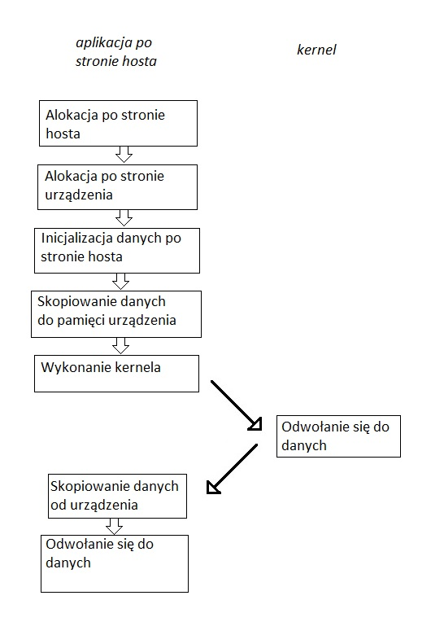

Technologia Unified memory wykorzystuje mechanizm pagefaultingu, czyli sygnalizacji wyjątków dostępu to chronionego obszaru pamięci. Jest to mechanizm sprzętowy od dawna wspierany przez większość procesorów na rynku, a od niedawna także przez karty graficzne nVidii. Mechanizm polega na sprawdzeniu przez sprzęt statusu dostępności pamięci w momencie dostępu i przekazaniu wyjątku do systemu w razie wykrycia nieprawidłowości. Dalej system przekazuje ten wyjątek do aplikacji, która może odpowiednio zareagować.

Podczas tworzenia alokacji unified memory tworzone są tak naprawdę dwie alokacje. Jednia z nich po stronie hosta a druga po stronie urządzenia. W momencie w którym przekazujemy jako argument kernela wskaźnik na alokacje unified memory sterownik dostarczony przez producenta oznacza pamięć po stronie urządzenia jako chronioną. Kernel podczas pracy przy pierwszej próbie dostępu do tej pamięci spowoduje wyjątek sprzętowy. Gdy sterownik otrzyma możliwość od systemu aby obsłużyć wyjątek, może on wtedy skopiować alokacje od pamięci hosta i oznaczyć pamięć jako dostępną z poziomu karty graficznej, następnie zwrócić do systemu flagę mówiącą, że pagefault był spodziewany i został obsłużony, system wówczas wznowi egzekucje programu od instrukcji asemblerowej która spowodowała wyjątek i tym razem dostęp do pamięci będzie poprawny. W drugą stronę mechanizm działa identycznie.
